Puesta en Producción Segura
Práctica 2: DevSecOps

- Crea un Dockerfile que partiendo de una imagen PHP genera una imagen que:

- Copia una aplicación en PHP a un directorio del contenedor. Esta aplicación se debe copiar directamente desde un directorio del anfitrión. Para facilitar las cosas, debe de ser una aplicación sencilla que no emplee bases de datos (ya que si no también habría que instalar un MySQL).

En esta caso estaré utilizando la siguiente aplicación de PHP:

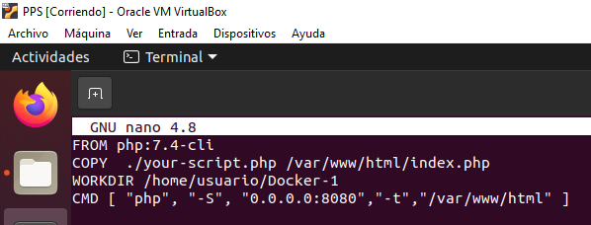

Y usaré además, el siguiente script de PHP que nos mostrará la frase “Hello World”:

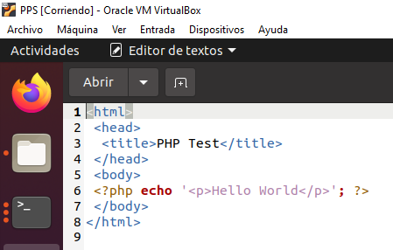
A continuación, crearemos la imagen con el comando docker build y la llamaremos imagenphp:

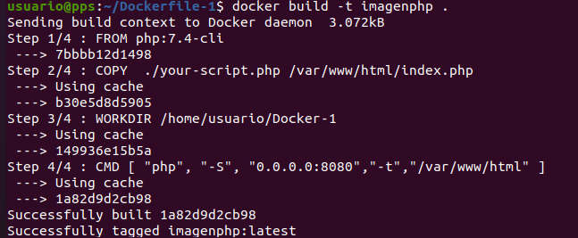

- Crea un Dockerfile que partiendo de una imagen Ubuntu genera una imagen que:

- Instala Apache, de forma que se exponga el puerto 80.
- Instala PHP.
- Copia una aplicación web en PHP al directorio de Apache que expone las páginas web. Esta aplicación se debe descargar automáticamente mediante algún comando como git clone o curl. Para facilitar las cosas, debe de ser una aplicación sencilla que no emplee bases de datos (ya que si no también habría que instalar un MySQL).

En el directorio Dockerfile-2, creamos el siguiente Dockerfile:

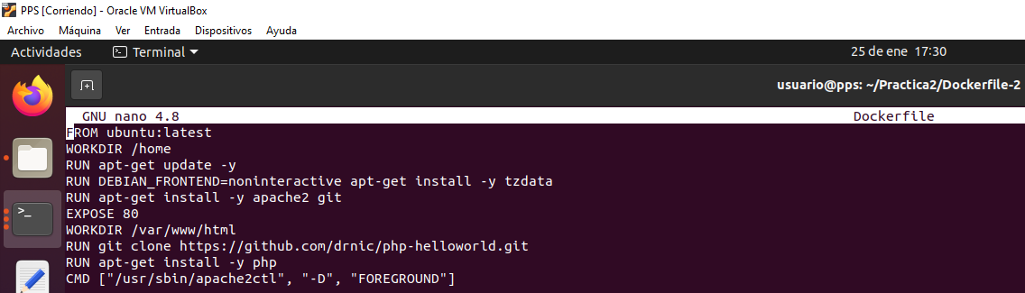

La primera frase nos selecciona la imagen de Ubuntu de la que partimos, a continuación seleccionamos el directorio en el que va a estar localizado el contenedor. Después, instalamos tzdata y la configuramos como “no interactivo” e instalamos apache y git. También exponemos el puerto 80, nos situamos en el directorio de apache y descargamos la aplicación PHP. Por último instalamos PHP y arrancamos apache en segundo plano.

A partir de este Dockerfile creamos la siguiente imagen:

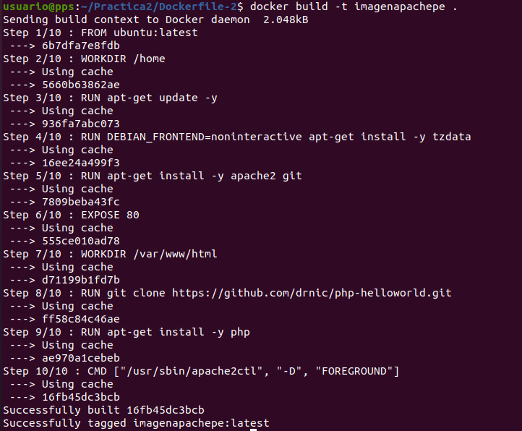
- Crea un contenedor para cada una de esas imágenes y verifica que funciona. Para y borra dicho contenedor.

En primer lugar, a partir de la imagen creada previamente llamada imagenapachepe creamos el contenedor dockerapachepe, en el puerto 80 de la máquina y puerto 80 del contenedor:

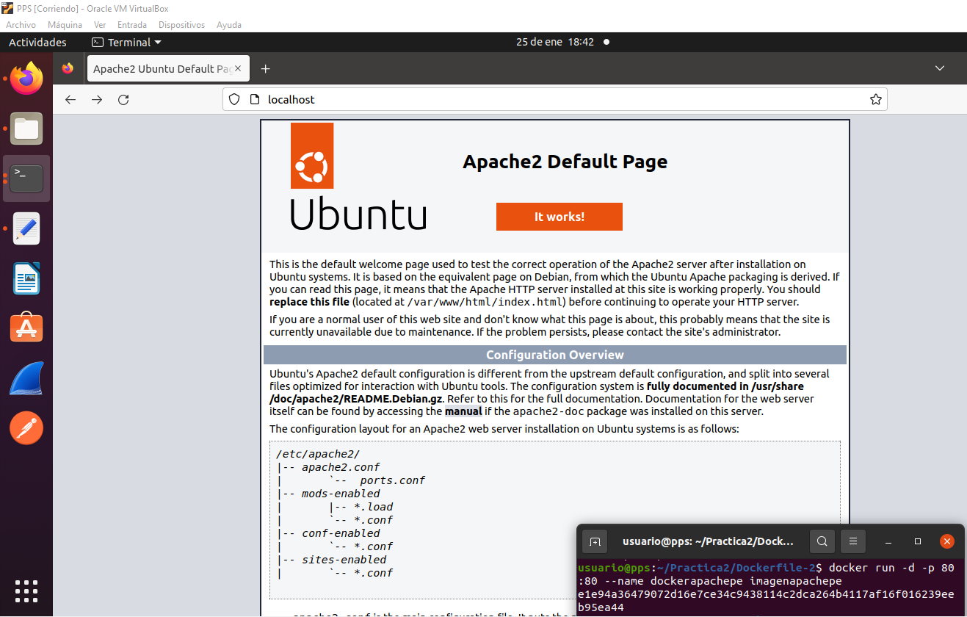

En la captura superior vemos como nos aparece en el puerto 80 de la máquina la imagen por defecto de Apache y si entramos en localhost:80/php-helloworld nos encontramos impresa la frase Hello World:

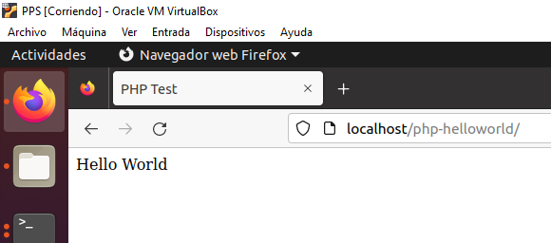

Como no podemos utilizar ambos contenedores en el mismo puerto simultáneamente, procedemos a parar el primer contenedor y de paso, lo eliminamos. También creamos el contenedor dockerphp a partir de la imagen creada previamente imagenphp y vemos dentro de localhost:80 como está impresa la frase Hello World de nuevo:

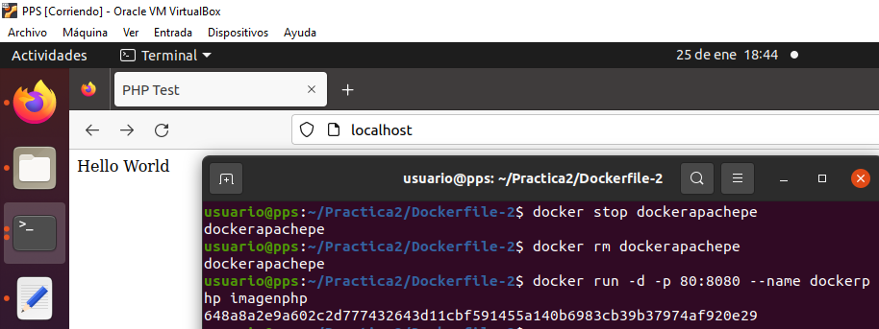

Por último, paramos el contenedor y lo eliminamos:

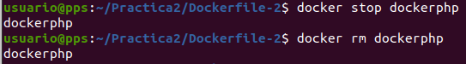

- Emplea un comando para lanzar 20 contenedores de la segunda imagen, cada uno mapeado en un puerto distinto del anfitrión. Cuando veas que funcionan, para y borra dichos contenedores.

Para crear 20 contenedores tendremos que utilizar el comando for i in `seq 1 20` y a continuación le tenemos que decir que queremos crear contenedores a partir de la segunda imagen mapeados a un puerto diferente cada uno. Para comprobar que funciona simplemente vamos a un puerto de nuestra máquina comprendido entre el 9001 y el 9020 y nos saldrá la imagen de apache por defecto:
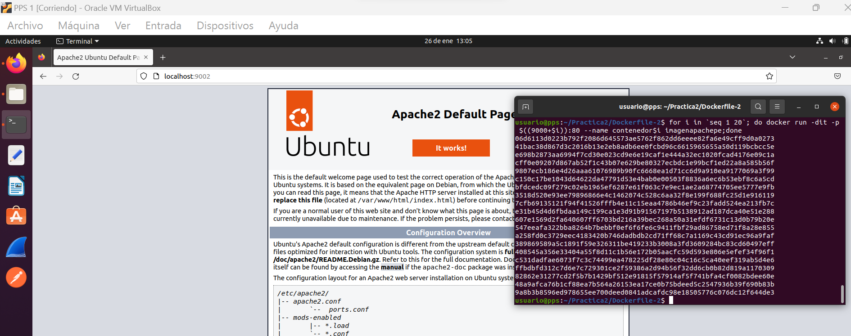
Para pararlos y eliminarlos usaremos el siguiente comando:

